**LAPORAN PRAKTIKUM PEMOGRAMAN PERANGKAT BERGERAK**

**(APLIKASI LAUNDRY)**

Diajukan untuk memenuhi salah satu persyaratan dalam Mata Kuliah

Pemograman Perangkat Bergerak



**Disusun Oleh :**

WINDY AFRILYA (4311801001)

FARAH DIBA HARAHAP (4311801004)

TASYA WULANDARI (4311801007)

JURUSAN TEKNIK INFORMATIKA

PROGRAM STUDI MULTIMEDIA DAN JARINGAN

POLITEKNIK NEGERI BATAM

**April, 2020**

**PENDAHULUAN**

* 1. **Latar Belakang Aplikasi Mobile**

Aplikasi *Mobile* merupakan sebuah Program yang dikembangkan agar dapat digunakan pada perangkat bergerak seperti *Phone/Tablet* ataupun Jam tangan.

Android digunakan lebih dari 80% dari semua *smartphone* Lebih dari 2 Juta aplikasi Android di *Google Play store*.

Aplikasi *Mobile* pada saat ini merupakan teknologi yang snagat berkembang pesat. Perkembangan aplikasi *Mobile* yang pesat berdampak pada gaya hidup masyarakat sehati-hari. Aplikasi *Mobile* saat ini banyak digunakan untuk membantu aktivitas pada kehidupan sehari-hari. Keunggulan dari aplikasi *mobile* adalah sifatnya yang mudah dan dapat diguanakn dimana saja sehingga aplikasi ini sangat cocok untuk membantu aktivitas yang memiliki mobilitas Tinggi.

*Laundry* merupakan sebuah Usaha yang berada dikalangan masyarakat yang saat ini sangat bersatu dengan kehidupan masyarakat. Keberadaan *Laundry* dikalangan masyarakat sangat dibutuhkan terutama bagi masyarakat yang keseharian nya sangat *produktif* dalam pekerjaan atau pun kegiatan luar lainnya.

Dikarenakan Pesatnya perkembangan Aplikasi *Mobile* dikalangan Masyarakat disini kami membuat sebuah aplikasi *Mobile* yang dapat digunakan oleh pengusaha *Laundry* yang dapat membantu dalam Proses perhitungan jumlah *laundry* hingga pembayarannya.

**B. Tujuan Pembuatan Aplikasi Laundry**

Secara umum Tujuan kami membuat Aplikasi ini yaitu untuk memenuhi sebuah syarat dalam Mata Kuliah Pemograman Perangkat Bergerak, selain itu Tujuan kami yaitu untuk mempermudah dalam proses *Lundry* Pakaian dikalangan masyarakat, yang dimana seperti yang kita tahu saat ini *Laundry* masih banyak yang menggunakan kertas untuk proses Pembayaran nya, jadi kami membuat Aplikasi Mobile Laundry yang dapat diguanakan untuk Penghitungan dan pembayaran agar mempermudah dan mempercepat pekerjaan.

**C. Batasan Masalah**

Adapun batasan masalah yang penulis buat berguna sebagai pedoman agar tidak meluas dari pembahasan yang penulis lakukan, adapun batasan tersebut :

1. Kurang nya Pemahaman dalam menggunakan Visual Studio Code.
2. Alat Kerja yang kurang memadai.

**C. Pembahasan**

Aplikasi *Laundry* merupakan sebuah Aplikasi *Mobile* yang dimana berisikan mengenai pendataan jumlah kain yang akan dilaundry hingga proes pembayarannya, yang dimana aplikasi *Laundry* dapat digunakan di *Smartphone* yang di buat sederhana agar mudah dipahami dan juga mudah digunakan.

1. **Login Page**

*Login Page* disini merupakan halaman untuk masuk kedalam aplikasi Ratu *Laundry*

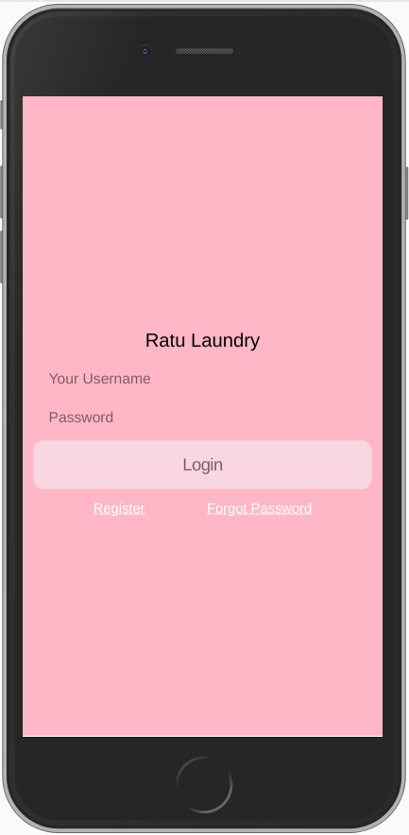

Login Page

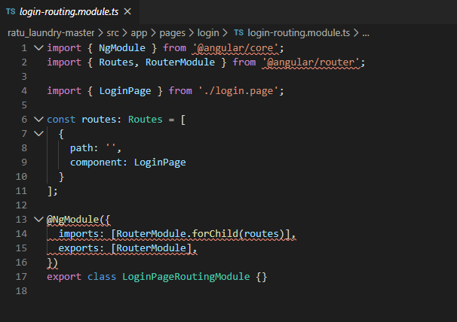

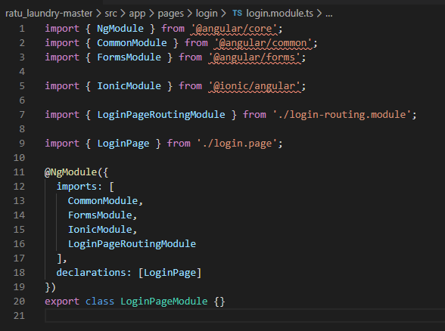

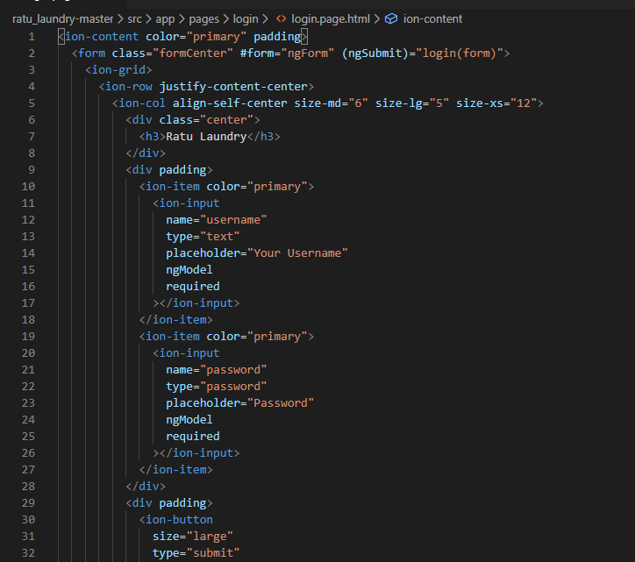

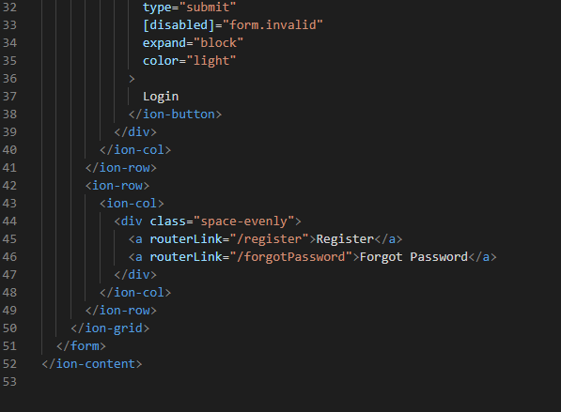

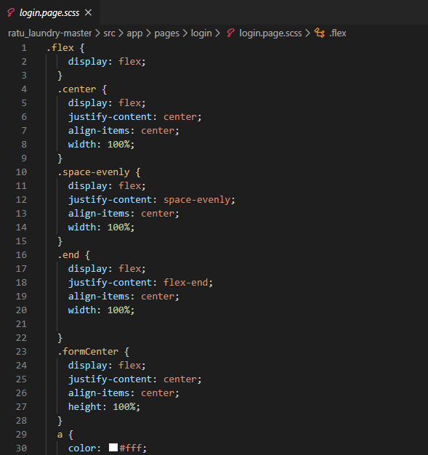

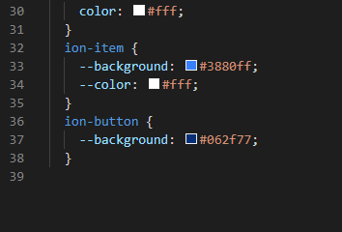

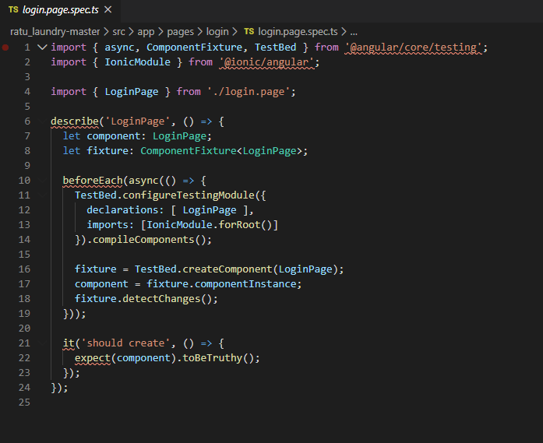

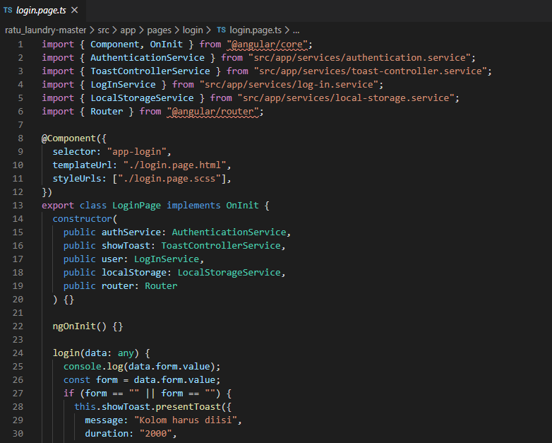

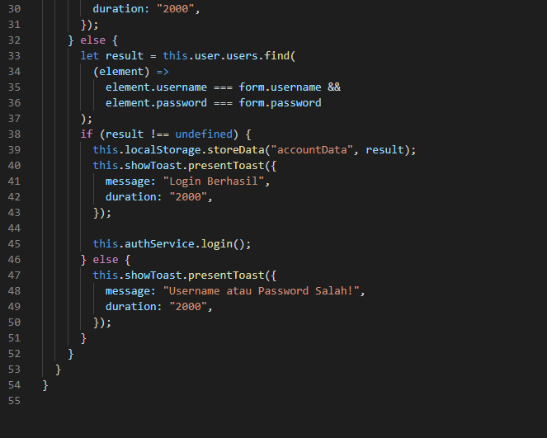

1. **Home Page**

*Home Page* disini merupakan halaman awal dalam aplikasi Ratu *Laundry*

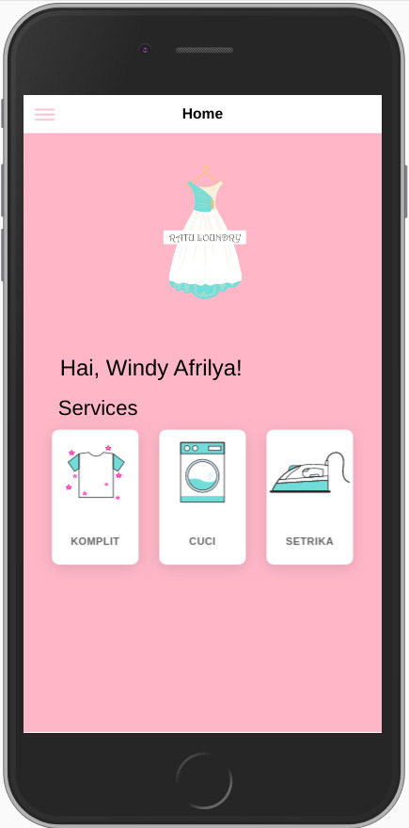

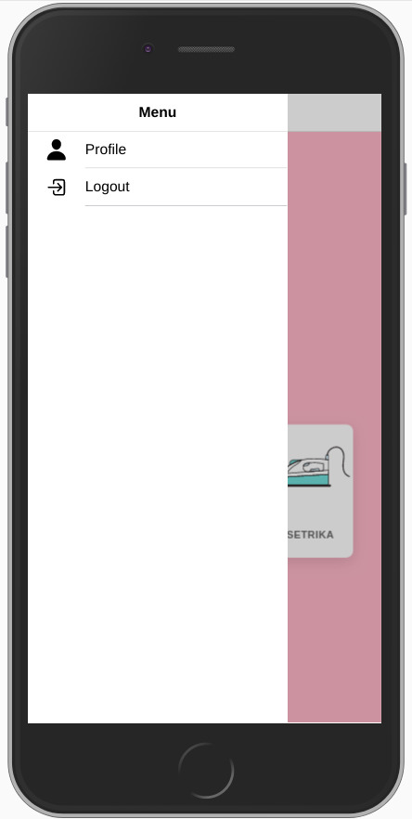

Home Page

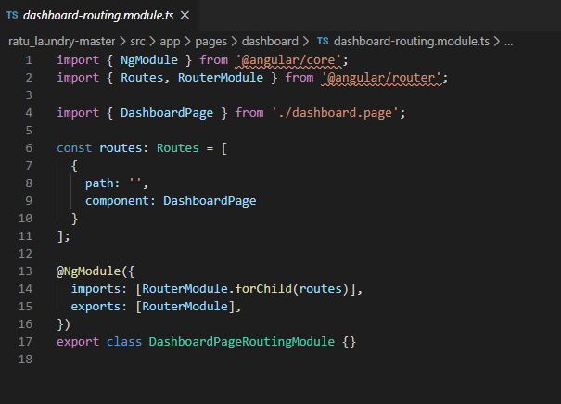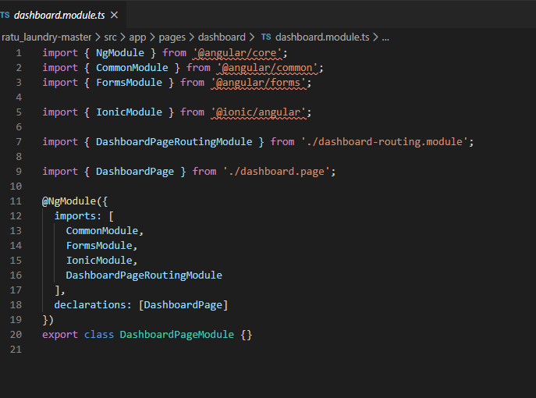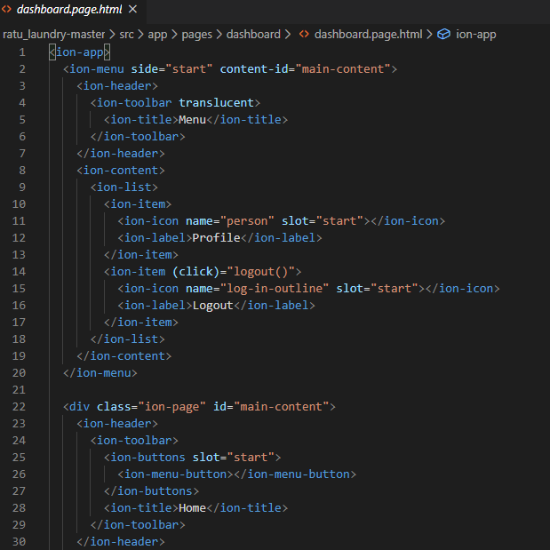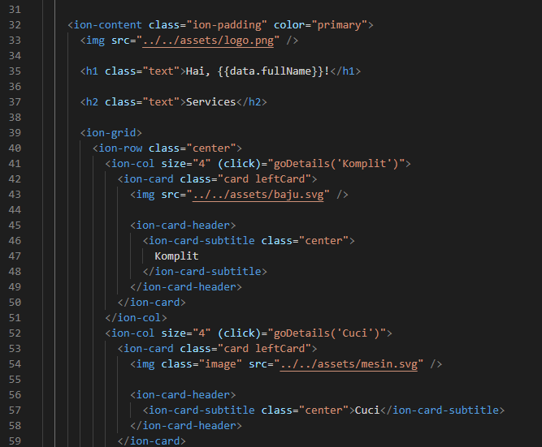

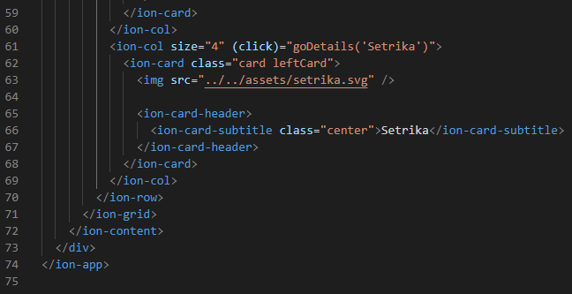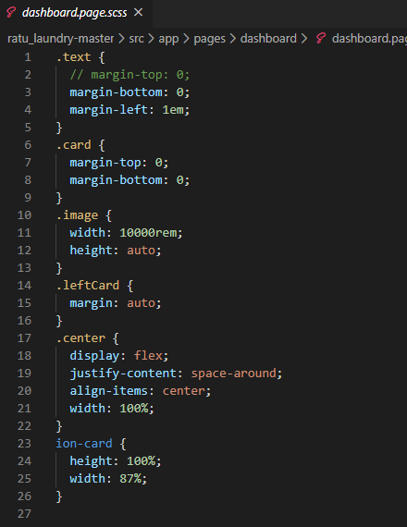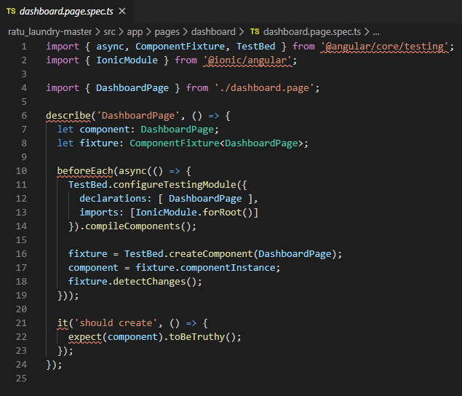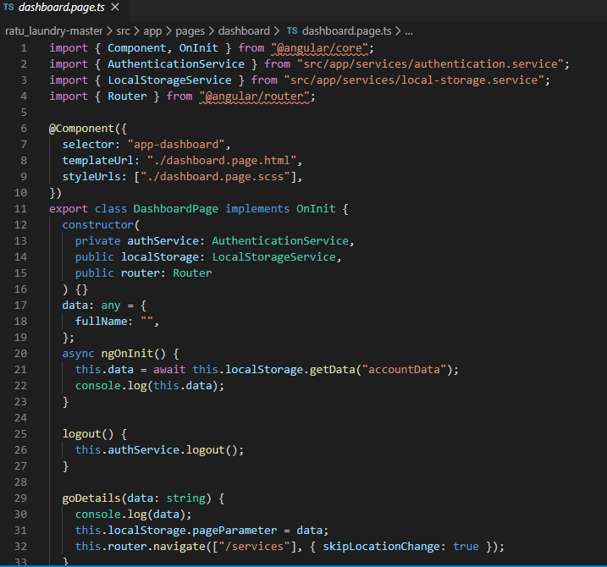

1. **Halaman Kategori Paket**

Halaman kategori paket disini berisi paket apa yang akan dipilih untuk proses *Laundry* nya.

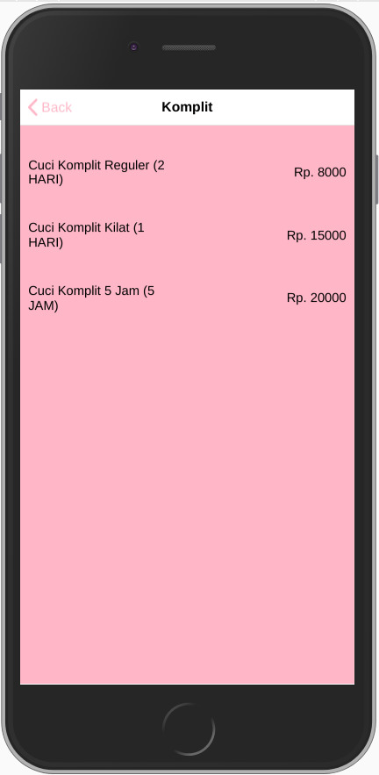

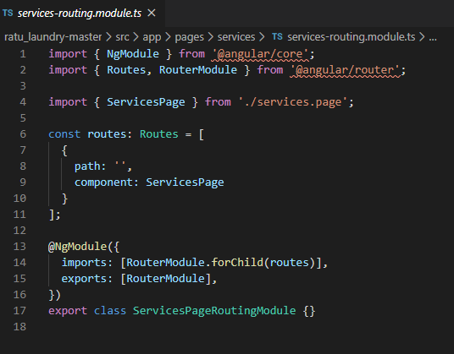

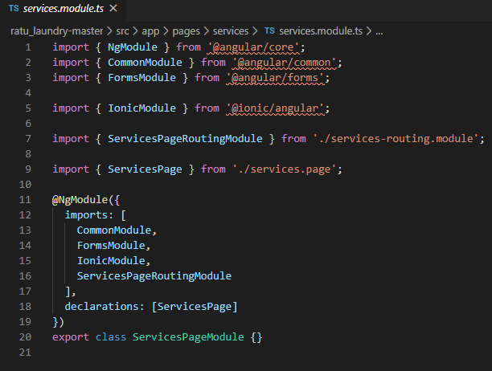

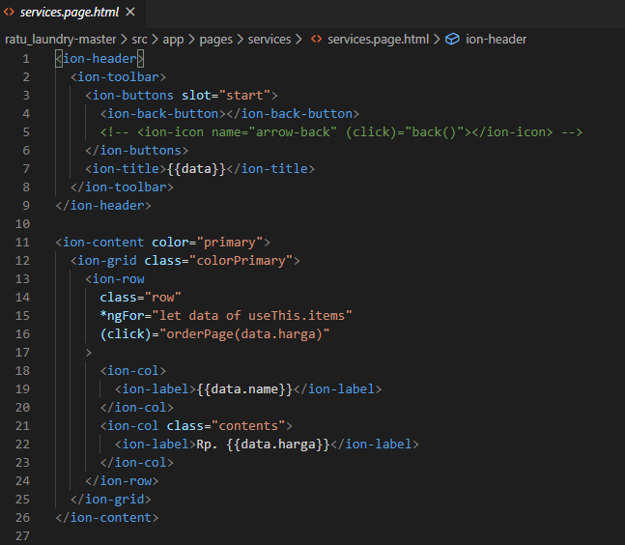

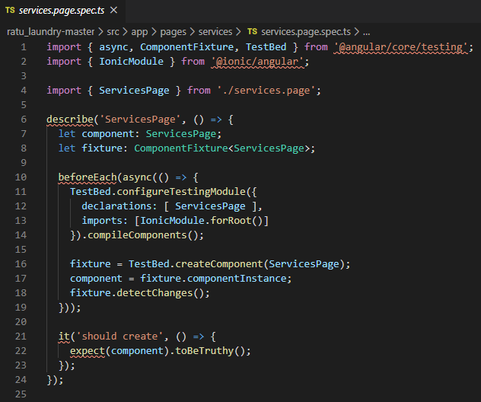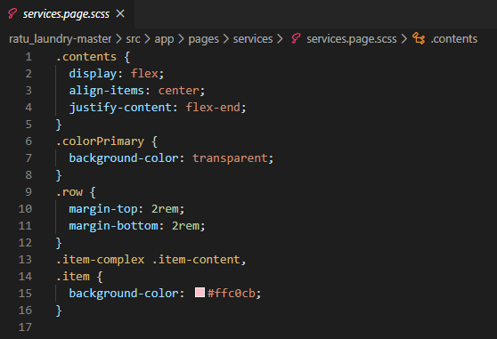

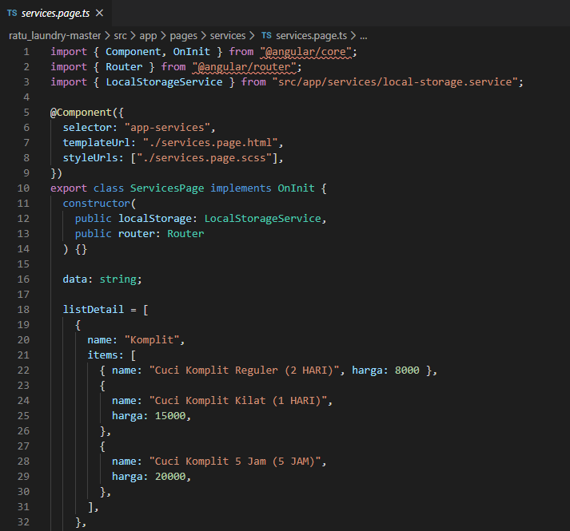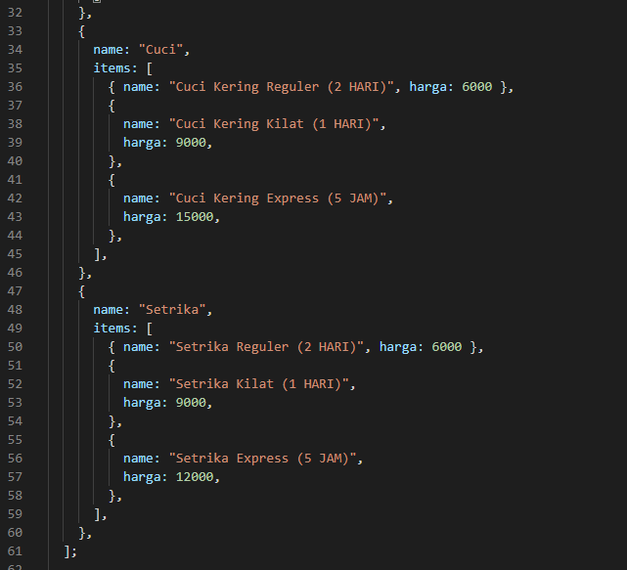

1. **Order Page**

Merupakan halaman dimana bisa menambah jumlah *Laundry* dan mengurang kan nya yang berguna untuk menghitung berapa biaya total *laundry* an kita.

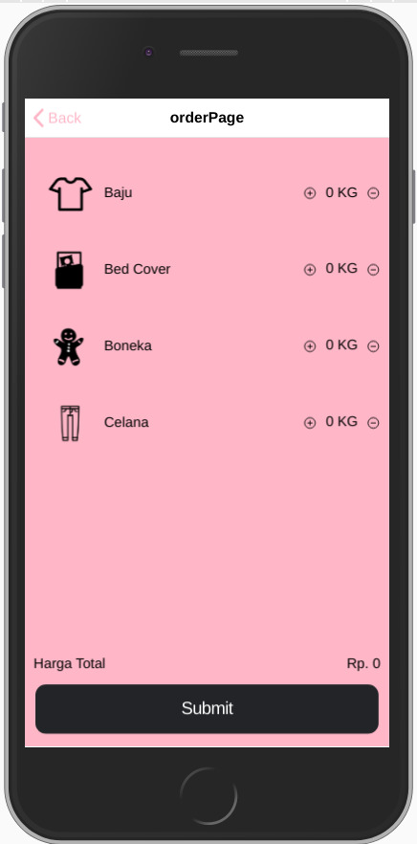

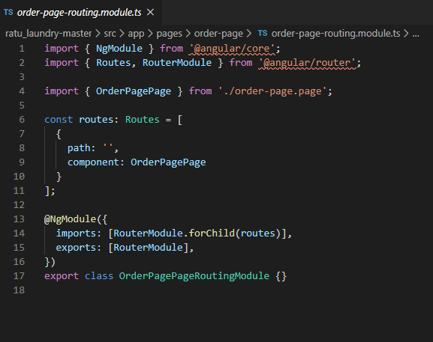

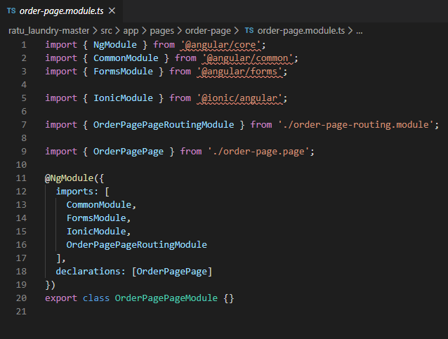

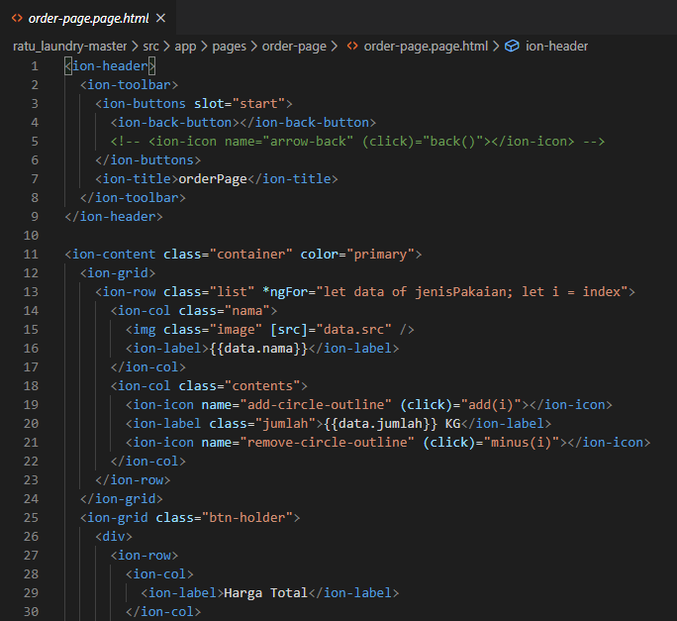

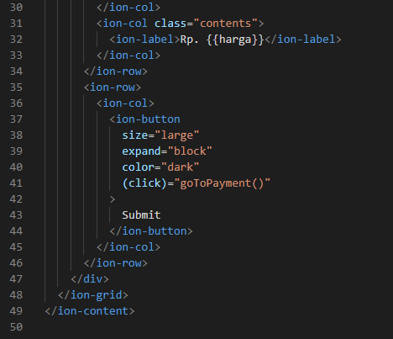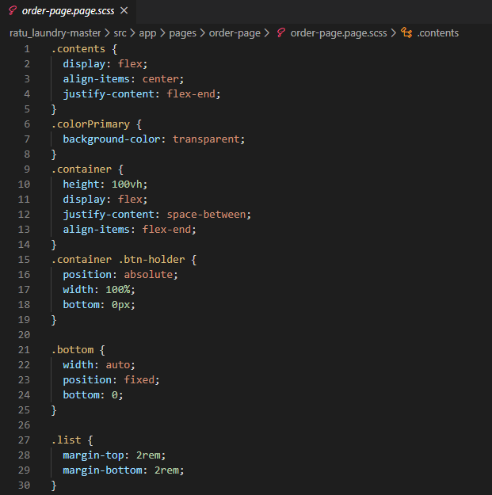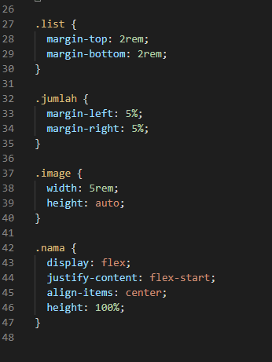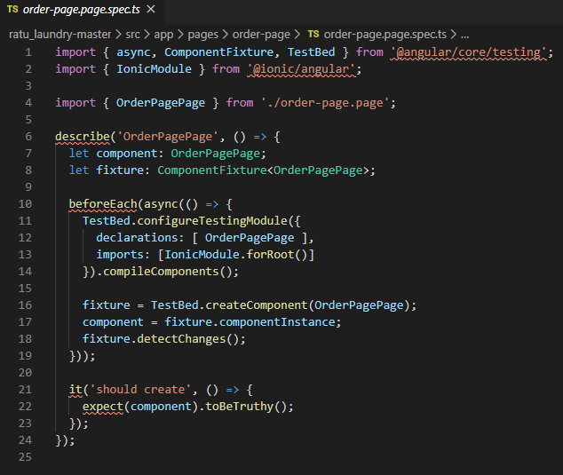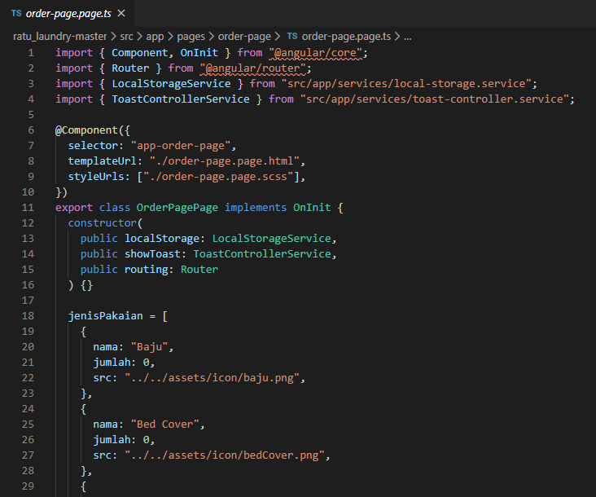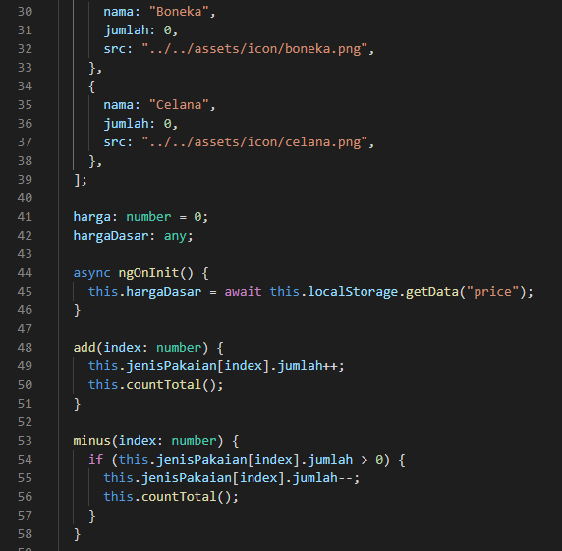

1. **Payment Page**

Merupakan halaman dimana total dan uang yang anda masukkan kemudian transaksi.

